《信息技术I》0323GA和《信息技术II》0324GA
课程补考说明
根据学校补考规定，《信息技术I》和《信息技术II》将采用线下闭卷上机考试的形式进行。
- 《信息技术I》0323GA：
《信息技术I》0323GA课程未合格的学生，即日起可以在智慧教学系统中学习《信息技术I（补考）》课程，“资料”中提供500道理论复习题，正式补考前在智慧教学系统的“考试”中开放考前练习卷供学生复习使用。
- 《信息技术II》0324GA：
《信息技术II》0324GA课程未合格的学生，即日起可以在智慧教学系统中学习《信息技术II（补考）》课程，“资料”中提供500道理论复习题，正式补考前在智慧教学系统的“考试”中开放考前练习卷供学生复习使用。

- 考试范围
智慧教学系统《信息技术I（补考）》（或《信息技术II（补考）》）课程，“资料”中提供的500道理论复习题。
- 考试形式
线下闭卷上机考试
- 试卷结构
题库随机抽取50道客观题生成试卷
- 考试时长
60分钟
- 补考时间
以教务处通知的时间为准
- 补考地点
天筹楼，具体地点后期会通知
- 考试特别注意事项
请考生提前准备好校园网账号和密码、学校门户网站账号和密码，考试时需要先连接校园网，然后进入门户网站，进而进入智慧教学系统。

另附：补考复习说明

补考复习说明
- 登录“学习通”APP，在“首页”——“我的课程”中选择“信息技术I（补考）“课程
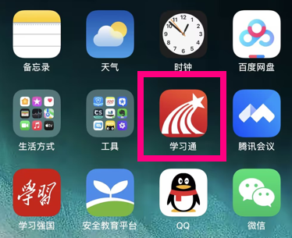
图1 学习通
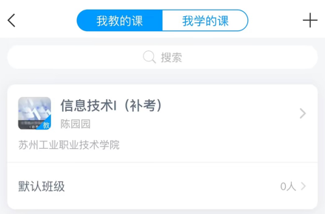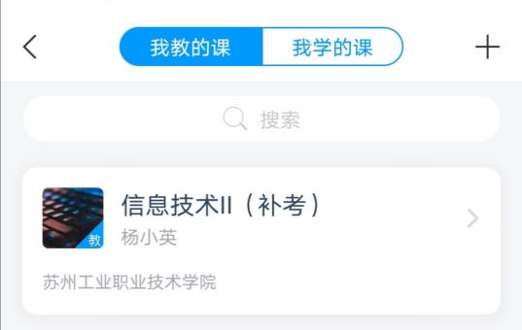
图2 《信息技术I》 图3 《信息技术II》
- 选择“考试“完成考前练习卷，考前练习卷在考试之前可多次练习
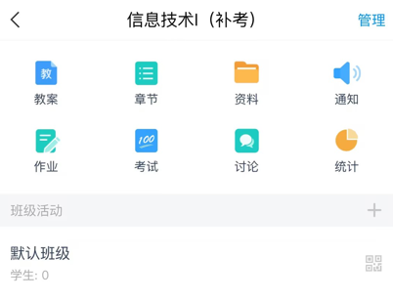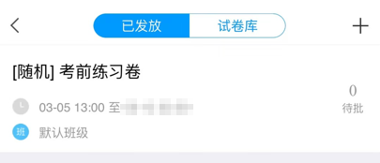
图4、5 模拟题库入口

